PELATIHAN PENGISIAN BEBAN KERJA DOSEN (BKD) PADA DOSEN EKONOMI PEMBANGUNAN UNIVERSITAS MUHAMMADIYAH MAKASSAR

Arniati^{1*}, Nasrullah², Masrullah³
Prodi Ekonomi Pembangunan, Universitas Muhammadiyah Makassar, Negara Indonesia
arniati@unismuh.ac.id, nasrullah@unismuh.ac.id, masrullah@unismuh.ac.id

ABSTRAK
Abstrak: Setiap dosen tentu perlu memahami bagaiman cara mengisi beban kerja dosen (BKD) karena akan dilaporkan secara berkala. Dengan demikian setiap dosen mempunyai kewajiban untuk menyusun laporan atas semua tugas dan tanggungjawanya selama satu semester. Sebelum memhamai bagaimana proses pengisiannya, maka setiap dosen wajib paham mengenai beban kerja dosen. Beban kerja dosen (BKD) memakai istilah satuan kredit semester, dimana jumlah SKS telah ditentukan oleh Dirjen Dikti dan kemudian dipahami oleh dosen yang bersangkutan. Sehingga adanya batas maksimal ini akan mencegah resiko adanya peningkatan beban kerja melebihi kapasitas dan ketentuan, maka tim pengabdian (PKM) melaksanakan pelatihan cara pengissian beban kerja dosen dengan tujuan untuk meningkatkan pemahaman dan kemampuan dosen dalam mengisi beban kerja dosen agar bisa bekerja terukur, terstruktur, dan mampu melaksanakan pelaporan sesuai ketentuan. Metode pelaksanaan yaitu pelatihan serta praktek pengisian beban kerja dosen dengan mitra yaitu dosen program studi Ekonomi Pembangunan Fakultas Ekonomi dan Bisnis Universitas Muhammadiyah Makassar sebanyak 12 orang dengan evaluasi melalui praktek langsung dalam pengisian beban kerja dosen. Hasil yang telah dicapai adalah bahwa setiap dosen telah paham dan mampu mengisi beban kerja dosen (BKD) pada tiap semester.
Kata Kunci: Beban kerja dosen; dosen; pelatihan.
Abstract: Every lecturer certainly needs to understand how to fill the lecturer's workload (BKD) because it will be reported regularly. Thus, each lecturer has the obligation to compile a report on all his duties and responsibilities for one semester. Before understanding how the filling process is, every lecturer must understand the lecturer's workload. Lecturer workload (BKD) uses the term semester credit unit, where the number of credits has been determined by the Director General of Higher Education and then understood by the lecturer concerned. So that the existence of this maximum limit will prevent the risk of an increase in the workload exceeding the capacity and provisions, the service team (PKM) carries out training on how to fill lecturers' workloads with the aim of increasing lecturers' understanding and ability in filling lecturers' workloads so that they can work measurably, structured, and efficiently. and able to carry out reporting in accordance with the provisions. The method of implementation is training and practice of filling the workload of lecturers with partners, namely lecturers of the Development Economics study program, Faculty of Economics and Business, University of Muhammadiyah Makassar as many as 12 people with evaluation through direct practice in filling lecturer workloads. The results that have been achieved are that each lecturer understands and is able to fill the lecturer's workload (BKD) in each semester.
Keywords: Lecturer workload; lecturer; training.
 | Article History:  Received: DD-MM-20XX  Revised : DD-MM-20XX  Accepted: DD-MM-20XX  Online : DD-MM-20XX | This is an open access article under the  CC–BY-SA license

- LATAR BELAKANG
Universitas Muhammadiyah Makassar didirikan pada tanggal 19 Juni 1963 sebagai cabang dari Universitas Muhammadiyah Jakarta. Pendirian Perguruan Tinggi ini adalah realisasi dari hasil Musyawarah Wilayah Muhammadiyah Sulawesi Selatan dan Tenggara ke-21 di Kabupaten Bantaeng. Berpengalaman selama 59 tahun dalam pengelolaan perdosenan, globalisasi dan krisis berkepanjangan berdampak pada semakin ketatnya persaingan tenaga kerja professional, maka perlu dibekali diri dengan keterampilan akademis dan praktis untuk menjadi tenaga kerja yang terus bertahan dalam persaingan, termasuk dalam peningkatan karir, (Djunaidi et al., 2006)(Isnaeni et al., 2018)(Arniati et al., 2021). Universitas Muhammadiyah Makassar khususnya program studi Ekonomi pembangunan membuka peluang untuk menambah pengetahuan dibidang teknologi informasi yang sumber utama untuk kemajuan karir dosen yang profesional. (Yuniarto, 2018), (SHOFWATUL ‘UYUN, 2010) dosen merupakan pendidik yang professional dan ilmuwan yang bertugas untuk mengembangkan serta menyebarluaskan ilmu pengetahuan teknologi dan seni melalui pendidikan, penelitian dan pengabdian kepada masyarakat dengan mendekatkan Lembaga Pendidikan dengan masyarakt, sehingga perdosenan dapat membantu pemerintah untuk mempercepat gerakan pembangunan dan menyiapkan kelompok pelaku pembangunan yang beerkualitas, (Permana, 2020),(Zabidi, 2007), (Luis & Moncayo, n.d.), (Mulyani et al., 2021)
Kegiatan pengabdian kepada masyarakat yang dilaksanakan pada dosen program studi Ekonomi pembangunan Universitas Muhammadiyah Makassar sebanyak 12 orang adalah dosen telah tersertifikasi untuk dilatih dalam bentuk pelatihan berupa sosialisasi petunjuk dan tata cara pengisian dan praktek langsung mengisi beban kerja dosen karena mereka belum paham dan belum mengerti cara pengisian laporan kinerja dosen dengan benar.(Muryani Arsal, 2021), (Ibrahim, 2022) Tim pengabdian (PKM) melaksanakan pelatihan cara pengissian beban kerja dosen dengan tujuan untuk meningkatkan pemahaman dan kemampuan dosen dalam mengisi beban kerja dosen agar bisa bekerja terukur, terstruktur, dan mampu melaksanakan pelaporan sesuai ketentuan pada tiap semester.
Kegiatan tersebut penting dilksanakan untuk meningkatkan pemahaman dan kemampuan dosen dalam mengisi beban kerja dosen pada tiap semester dengan teori yang mendukung dalam pelaksanaan tersebut yaitu Zamhari (2016), Lucachristiani (2013), (Sunarni & Setyadin, 2016), (Qomariah & Naelyazhad, n.d.), dosen adalah orang yang berfrofesi sebagai dosen diperguruan tinggi. Dalam pengertian luas, dosen adalah yang terlatih dan professional dan ilmuwan yang tugas utamya mentransformasikan, mengembangkan dan menyebarluaskan ilmu pengetahuan teknologi dan seni melalui Pendidikan, penelitian dan pengabdian kepada masyarakat.
Sertifikasi dosen adalah program yang dilaksanakan berdasarkan undang-undang no. 20 tahun 2003 tentang Pendidikan nasional, undang-undang no. 37 tahun 2009 tentang mata kuliah dosen dan peratuuran Menteri Pendidikan nasional Republik Indonesia No. 47 tahun 2009 tentang sertifikasi dosen bagi dosen proses evaluasi portopolio akhir dilakukan oleh asesor yang ditawarkan lebih tinggi yang menerbitkan sertifikasi dosen setelah mengikuti sesi informasi sertifikasi dan mendapat persetujuan (nira) dari Kemenristekdikti.(Studi et al., 2009), (Luis & Moncayo, n.d.), (Luis & Moncayo, n.d.)
Beban kerja dosen (BKD) yaitu kegiatan tridharma perguruan tinggi yang dilakukan oleh dosen meliputi pelaksanaan pendidikan, pelaksanaan penelitian, pelaksanaan pengabdian kepada masyarakat, pelaksanaan penunjang, kewajiban khusus dosen serta kesimpulan yang beerdasarkan undang-undang no. 12 tahun 2021.

- METODE PELAKSANAAN
Kegiatan pengabdian kepada masyarakat dilaksanakan dengan metode:
1. Penyiapan tempat serta waktu.
2. Ceramah, sosialisasi, serta diskusi kepada dosen tentang cara
pengisian beban kerja dosen.
3. Pelatihan dan praktek langsung dalam pengisian beban kerja
dosen.(Mahdiannur et al., 2021)
Kegiatan pengabdian kepada masyarakat ini diikuti oleh dosen yang telah tersertifikasi pada dosen program studi Ekonomi pembangunan Fakultas Ekonomi dan Bisnis Universitas Muhammadiyah Makasssar Jl. Sultan Alauddin No. 259 Makassar sebanyak 12 orang.
Langkah-langkah pelaksanaan:
(1) Pra Kegiatan ( survey lokasi)
(2) Kegiatan
Kegiatan pengabdian kepada masyarakat tersebut dilaksanakan mulai dari persiapan sampai dengan pelaporan kegiatan terhitung sejak tangal 2 Pebruari 2022 s/d 31 Maret 2022 yang terdiri dari beberapa tahap kegiatan yang dapat diliaht pada table berikut ini:

Tabel 1. Kegiatan pelaksanaan PKM
No. | Nama Kegiatan | Januari-Februari 2020
 |  | 1 | 2 | 3 | 4 | 5 | 6 | 7 | 8
1 | Persiapan kegiatan
2 | Persiapan materi yang akan disampaikan kepada peserta
3 | Pembagian tugas
4 | Persipan kunjungan lokasi pelatihan
5 | Pelaksanaan pelatihan (penyampaian materi)
6 | Praktek pengisian BKD
7 | Pelaporan

Materi yang disampaikan
Adapun materi yang akan disampaikan dalam kegiatan pengabdian kepada masyarakat yang mnegenai pelatihan pengisian beban kerja dosen bagi dosen yang telah tersertifikasi program studi Ekonomi Pembangunan Fakultas Ekonomi dan Bisnis Universitas Muhammadiyah Makassar Jl. Sultan Alauddin No. 259 Makassar adalah sebagai berikut:
- Paparan materi pengisian beban kerja dosen berpedoman pada undang-undang no. 12 tahun 2021 pedoman pengisian beban kerja dosen.
- Praktik Laporan Kinerja Dosen/LKD.

Pelaksanaan Kegiatan
Berikut ini adalah jadwal kegiatan pengabdian masyarakat dalam pelatihan pengisian beban kerja dosen untuk dosen yang telah tersertifikasi program studi Ekonomi Pembangunan Fakultas Ekonomi dan Bisnis Universitas Muhammadiyah Makassar Jl. Sultan Alauddin No. 259 Makassar adalah sebagai berikut:
Tabel 2. Pelaksanaan kegiatan
No | Kegiatan | Waktu | Keterangan
1 | Persiapan kegiatan | 2 Pebruari 2022  Jam 09.00-12.00 | Persiapan waktu pelaksanaan
2 | Persiapan materi | 13-25 Pebruari 2022  10.00-14.00 | Menyiapkan materi yang akan disampaikan kepada peserta
3 | Kunjungan | 1 Maret 2022 jam 08.00-12.00 | Mengunjungi lokasi pelatihan
4 | Acara pelatihan (penyampaian materi) | 7-8 Maret 2022  08.00-12.00 | Paparan materi
5 | Praktek | 9 Maret 2022  08.00-12.00 | Praktek mengisi BKD
6 | Laporan | 10-31 Maret 2022 | Membuat laporan hasil kegiatan pengabdian

- HASIL DAN PEMBAHASAN
- Hasil pelaksnaan Pengabdian Masyarakat
Hasil kegiatan pengabdian masyarakat dengan judul “Pelatihan Pengisian Beban Kerja Dosen (BKD) Bagi Dosen” Program Studi Ekonomi pembangunan Universitas Muhammadiyah Makassar Jl. Sultan Alauddin No. 259 Makassar adalah sebagai berikut:
- Penyampaian materi pengisian BKD berpedoman pada undang-undang BKD tahun 2021 (rubrik BKD 2021) dan para dosen siap menerima materi dari tim PKM Universitas Muhammadiyah makassar.
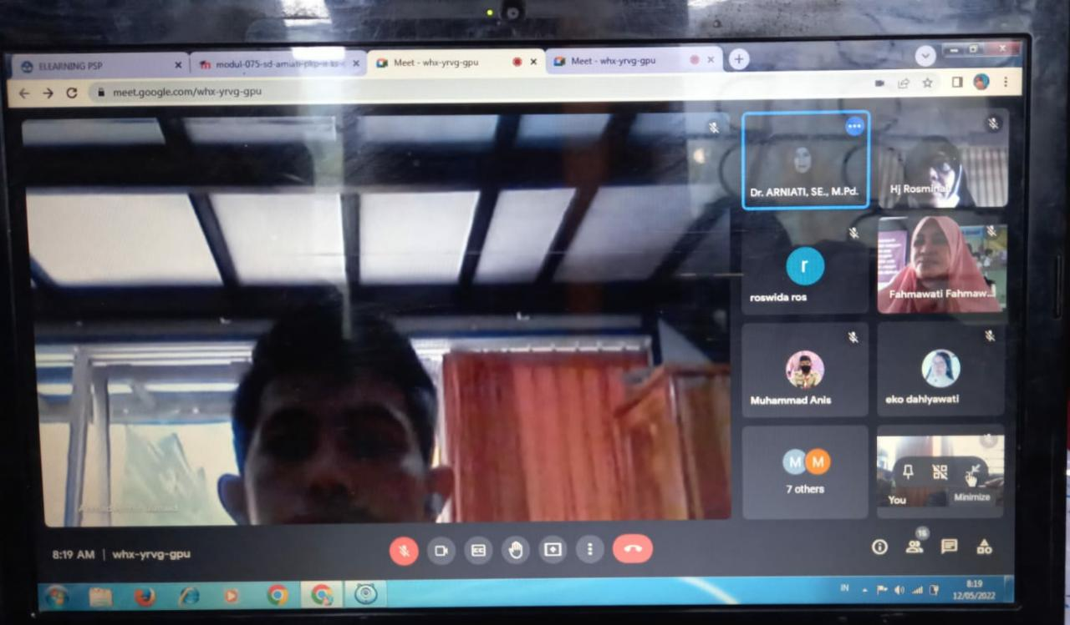

Gambar 1. Penyampaian materi kepada peserta (dosen)

Berdasarkan tujuan kegiatan yang akan dicapai pada pegabdian masyarakat ini, tim pengabdian kepada masyarakat berhasil memberikan pengetahuan mengenai tata cara pengisian beban kerja dosen yang berpedoman pada undang-undang tahun 2021 (rubrik BKD 2021).

- Praktik pengisian BKD dan diskusi.

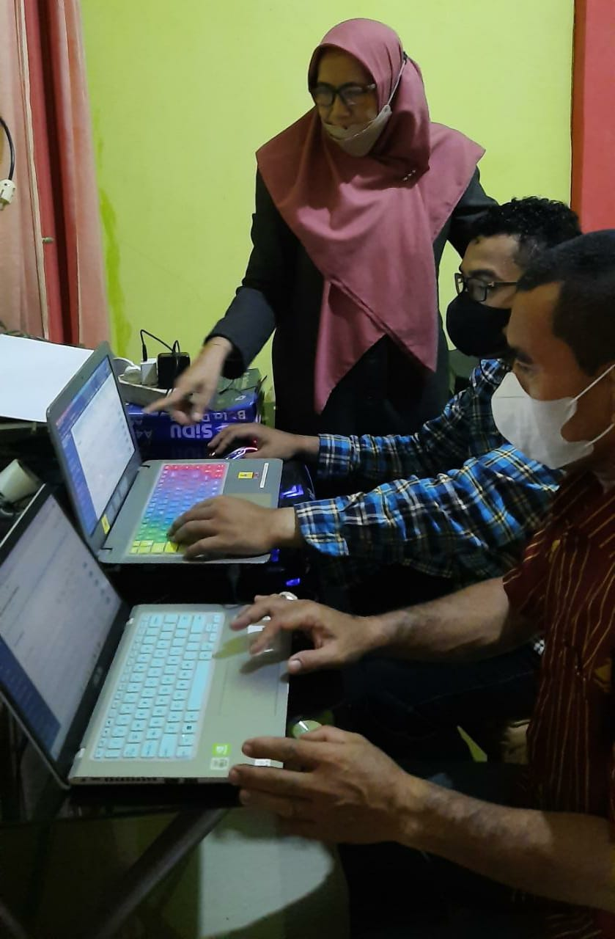

Gambar 2. Praktek pengisian BKD bagi peserta (dosen)

Berikut pokok-pokok materi yang disampaikan dalam praktek lansung bagi peserta (dosen) sesuai pedoman pengisian beban kerja dosen adalah sesuai rubrik BKD 2021:
- Bidang pendidikan sumber data pengisian berasal dari feeder PDDIKTI yang ada pada masing-masing perguruan tinggi.
- Bidang penelitian.
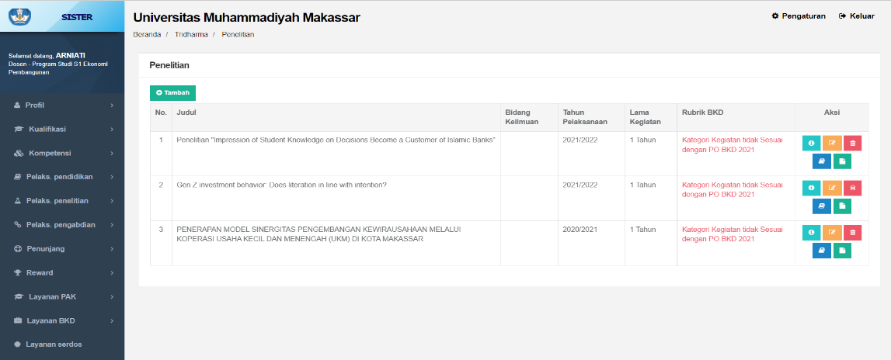

Untuk memasukkan karya ilmiah maka diklik tambah yang warna hijau sudut kiri atas dan diisi judul penelitian, bidang keilmuan, tahun pelaksanaan, lama kegiatan, rubrik BKD, setelah diisi maka diklik sahkan penelitian dan dengan fitur-fitur yang lainnya yang ada dibidang penelitian

- Bidang pengabdian

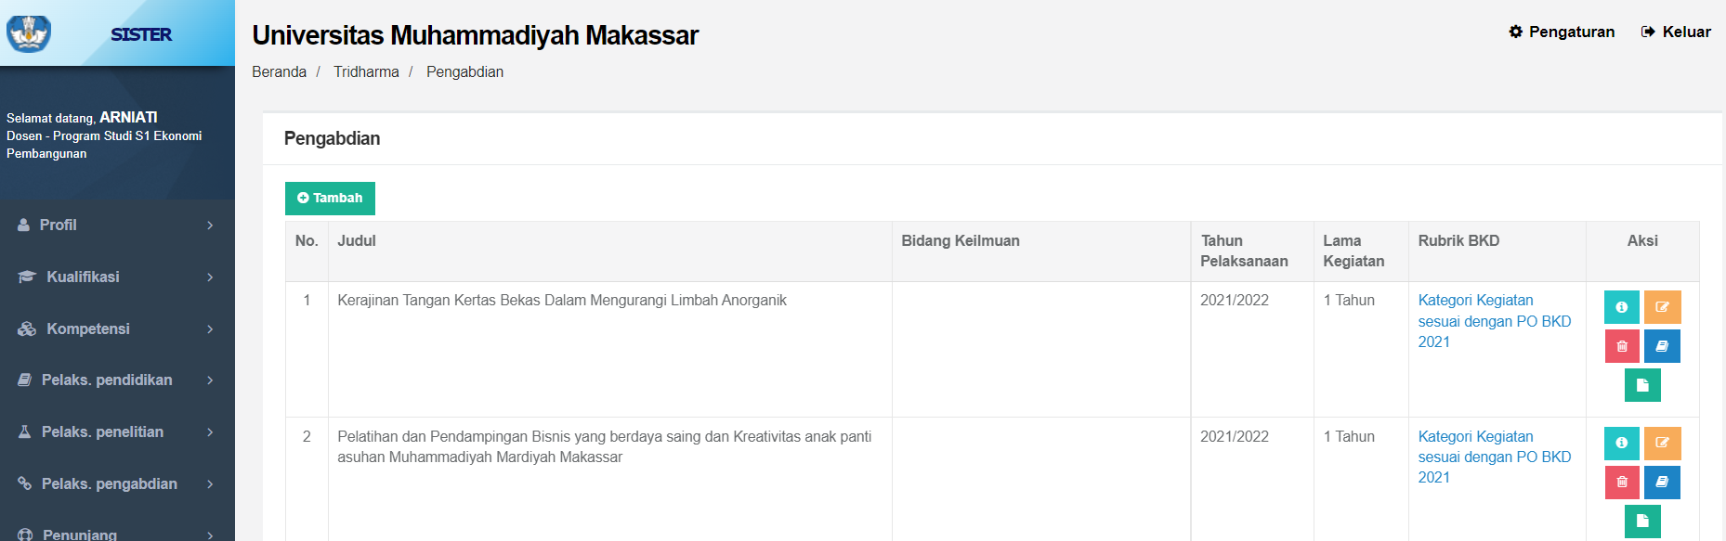

Untuk mengisi dibidang pengabdian maka diklik tambah yang warna hijau sudut kiri atas dan diisi judul pengabdian, bidang keilmuan, tahun pelaksanaan, lama kegiatan, rubrik BKD, setelah diisi maka diklik sahkan pengabdian dan sama dengan fitu-fitur yang lainnya berada dibidang pengabdian.
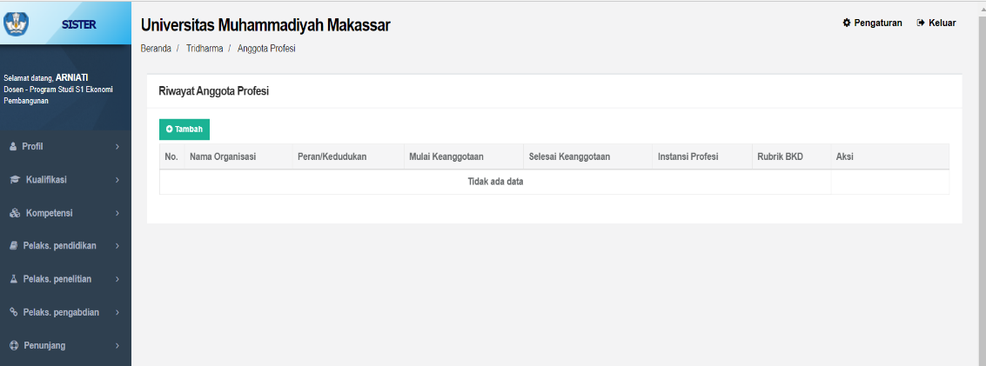
- Bidang penunjang

Untuk mengisi dibidang penunjang maka diklik tambah yang warna hijau sudut kiri atas dan diisi judul penunjang, bidang keilmuan, tahun pelaksanaan, lama kegiatan, rubrik BKD, setelah diisi maka diklik sahkan pengabdian dan sama dengan fitur-fitur yang lainnya berada dibidang penunjang.
- Kewajiban Khusus Dosen (terisi secara otomatis)
- Kesimpulan (terisi secara otomatis)

- Pembahasan Hasil Pelaksanaan kegiatan Pengabdian
Pelaksanaan kegiatan pengabdian di Prodi Ekonomi Pembangunan Fakultas Eonomi dan Bisnis Universitas Muhammadiyah Makasssar berjalan dengan baik dan lancar. Program kemitraan tersebut berupa pelatihan pengisian beban kerja dosen dengan mengingat bahwa laporan kinerja dosen sangatlah penting sehingga diupayakan untuk dilakasnakan pelatihan dan praktek langsung dalam pengisian beban kerja dosen.
Tugas dosen memang sangat kompleks, sehingga tidak hanya sebatas hadir di kelas dan menyampaikan materi atau memberi tugas, melainkn juga melakukan penelitian, pengabdian kepada masyarakat, sekaligus tugas penunjang.(Mudjihartono et al., 2021), (Arif & Putrawansyah, 2021) Semua ini akan mempengaruhi laporan cara mengisi beban kerja dosen dan kemudian membantu dosen lebih mengembangkan diri. Sebab semua tugas tersebut memerlukan kecakapan dosen dalam mengisi beban kerja dosen beberapa hal. Misalnya kecakapan dalam mengisi beban kerja dosen.(Permana, 2020)(Ibrahim, 2022), (Fitrio, 2021)
Beban kerja dosen merupakan gambaran beban SKS dosen dalam melaksanakan Tri Dharma dalam satu semester ke depan dengan unsur-unsur utama yang terdiri dari Pendidikan dan pengajaran, penelitian dan pengabdian masyarakat.(Sunarni & Setyadin, 2016)
Hasil kegiatan pengabdian dalam hal ini pengisian beban kerja dosen bisa dilihat berdassarkan komponen sebagai berikut:
- Keberhasilan capaian jumlah peserta pelatihan.
Keberhasilan capaian jumlah peserta pelatihan pengisian beban kerja dosen telah berhasil dengan baik, dibuktikan dengan kehadiran dan peserta hadir 100% dan sangat antusias dalam mengikuti pelatihan. Hal tersebut didukung oleh peran Ketua Tim dan anggota dimulai dari tahap persiapan sampai dengan tahap akhir.
- Ketercapaian tujuan pelatihan.
Ketercapaian tujuan pelatihan adalah dikatakan tercapai. Kegiatan pengisian beban kerja dosen tersebut sukses dalam pelaksanaan yaitu para dosen telah paham dan mampu mengisi beban kerja dosen yang sesuai dengan target yang diinginkan yaitu mereka telah sukses dan berhasil dalam praktek langsung dalam mengisi laporan kinerja dosen.
- Ketercapaian target materi dalam pelaksanaan.
Ketercapaian materi dalam pelaksanaan pelatihan pengisian beban kerja dosen yang sudah direncanakan sebelumnya adalah dikatakan baik. Semua materi pelatihan telah diterapkan secara keseluruhan walaupun tidak secara mendetail disebabkan keterbatasan waktu.
- Kemampuan peserta/dosen dalam penguasaan materi.
Kemampuan para dosen dalam penguasaan materi telah berhasil, hal tersebut didukung dengan penggunaan metode pelatihan, diskusi grup berkolaborasi sesama teman, ceramah dan partisipatif guna meningkatkan kemampuan para dosen dalam pelatihan pengisian beban kerja dosen.(Arniati, 2021), (Mulyani et al., 2021), (Adam et al., 2022)
Secara keseluruhan kegiatan pelatihan pengisian beban kerja dosen dinilai telah berhasil. Keberhasilan tersebut selain diukur dari keempat komponen tersebut di atas, juga bisa dilihat dari pada kepuasan peserta setelah mengikuti atau melaksanakan kegiatan pelatihan pengisian beban kerja dosen. Manfaat yang didapatkan oleh para dosen Program Studi Ekonomi Pembangunan Fakultas Ekonomi dan Bisnis Universitas Muhammadiyah Makassar yaitu memahami dan mampu melaksanakan pengisian beban kerja dosen dengan pelaporannya sesuai ketentuan.

- SIMPULAN DAN SARAN
Kegiatan pelaksanaan pengabdian kepada masyarakt tersebut dengan kegiatan pelatihan praktik pengisian beban kerja dosen (BKD) program studi Ekonomi pembangunan Fakultas Ekonomi dan Bisnis Universitas Muhammadiyah Makassar Jl. Sultan Alauddin dapat disimpulkan bahwa pelaksanaan berjalan lancar dan semua dosen telah memahami dan mengerti tata cara pengisian beban kerj dosen dengan berpedoman pada undang-undang tahun 2021 (rubrik BKD 2021).

UCAPAN TERIMA KASIH
Tim pelaksanaan pengabdian kepada masyarakat mengucapkan terima kasih kepada Ketua prodi Ekonomi Pembangunan, Dekan Fakultas Ekonomi dan Bisnis Universitas Muhammadiyah Makassar yang telah memotivasi, mensupport, membimbing dalam kegiatan pengabdian ini sehingga terlaksana dengan baik.

DAFTAR RUJUKAN

Adam, M., Saftiana, Y., Nailis, W., & Putri, Y. H. (2022). Pelatihan dan Pendampingan Penyusunan Rencana Bisnis Model Kanvas bagi Usaha Mikro Kecil dan Menengah. Jurnal Masyarakat Mandiri, 6(1), 121–130. https://doi.org/https://doi.org/10.31764/jmm.v6i1.6120
Arif, A., & Putrawansyah, F. (2021). Pelatihan Pengisian BKD Sertifikat Dosen STT Pagar Alam Abstrak. 04(01), 23–28.
Arniati, M. A. (2021). Kerajinan tangan kertas bekas dalam mengurangi limbah anorganik. 5(4), 2135–2143. https://doi.org/10.31764/jmm.v5i4.5136
Arniati, Muryani Arsal, Muhammad Rusydi, & Andi Arifwangsa Adiningrat. (2021). Pembelajaran Pembukuan dalam Meningkatkan Pendapatan Bagi Pelaku Wirausaha Mikro. Jurnal Solma, 10(1), 23–31. https://doi.org/10.22236/solma.v10i1.5577
Djunaidi, M., Munawir, H., & Utami, Y. U. (2006). Evaluasi Kualitas Kinerja Proses Belajar Mengajar dengan Metode Focused Quality. Jurnal Ilmiah Teknik Industri, 5, 7–16.
Fitrio, T. (2021). Workshop Penyususnan Laporan Beban Kerja Dosen (Bkd) Dan Laporan Kinerja Dosen (Lkd) Sekolah Tinggi Ilmu Ekonomi Indragiri (Stie-I) Rengat. Jurnal Pengabdian Kepada Masyarakat, 3(1), 16–23.
Ibrahim, M. (2022). Desiminasi : Pelatihan Penyusunan Lembar Kerja Siswa. 6(1), 771–779.
Isnaeni, M. P., Imron, A., & Sumarsono, R. B. (2018). Persepsi Dan Sikap Mahasiswa Tentang Layanan Akademik Hubungannya Dengan Motivasi Belajar. Jurnal Administrasi Dan Manajemen Pendidikan, 1(3), 337–346. https://doi.org/10.17977/um027v1i32018p337
Luis, F., & Moncayo, G. (n.d.). Menyusun Penilaian Kinerja Dosen yang Mendukung Tri Dharma Perguruan Tinggi.
Mahdiannur, M. A., Widodo, W., Subekti, H., Hidayati, S. N., & Aulia, E. V. (2021). Pelatihan Membuat Media Blended Learning Berbasis Pendekatan Saintifik Menggunakan Wakelet. 5(5), 4–9.
Mudjihartono, P., Teknik, M., Universitas, I., Yogyakarta, A., Scorecard, B., & Keputusan, S. P. (2021). Sistem Pendukung Keputusan Penilaian Kinerja Dosen Dengan Metode Balanced Scorecard ( Studi Kasus : Universitas Respati Yogyakarta ). Seminar Nasional Informatika 2010 (SemnasIF), 5(semnasIF), 82–90. https://doi.org/:https://doi.org/10.31764/jmm.v5i5.5913
Mulyani, N., Hutahaean, J., Azhar, Z., Kifti, W. M., & Saputra, E. (2021). Pelatihan Penggunaan Aplikasi Pengolah Kata Bagi Guru Dan Staf Sd Negeri 010240 Pematang Cengkering, 5(5), 3–8. https://doi.org/10.31764/jmm.v5i5.5502
Muryani Arsal, et al. (2021). Peningkatan Keterampilan Akuntansi Dan Penyusunan Laporan Keuangan Pada Panti Asuhan. 5(6), 5–12. https://doi.org/10.31764/jmm.v5i6.5860
Permana, I. A. (2020). Analisis Penilaian Kinerja Dosen Menggunakan Metode Balance Scorecard (Studi Kasus Stt Sangkakala). Jurnal Riset Ekonomi Dan Bisnis, 13(2), 89. https://doi.org/10.26623/jreb.v13i2.2437
Qomariah, N., & Naelyazhad, M. (n.d.). Improvement Of Lecturer Performance In Private. 294–301.
SHOFWATUL ‘UYUN. (2010). Analisis Pengaruh Indeks Kinerja Dosen Terhadap Prestasi Nilai Matakuliah Menggunakan Fuzzy Quantification Theory I. 4(1), 1–23. https://doi.org/analisis pengaruh indeks kinerja dosen terhadaphttp://journal.uad.ac.id › JIFO
Studi, P., Informatia, T., Raharja, S., No, J. S., & Cikokol, M. (2009). Piramida untuk Perencanaan Strategis. 3(40), 74–78.
Sunarni, & Setyadin, B. (2016). Analisis Pelaksanaan Beban Kerja Dosen (BKD). Manajemen Pendidikan, 25(1), 47–56.
Yuniarto, D. (2018). Analisis Penerimaan Penggunaan Aplikasi Laporan Beban Kerja Dosen Dan Evaluasi Pelaksanaan Tridharma Perguruan Tinggi Secara Online Menggunakan …. Infoman’s: Jurnal Ilmu-Ilmu Manajemen …, 12(1), 26–35.https://ejournal.stmik-sumedang.ac.id/index.php/infomans/article/view/25
Zabidi, Y. (2007). Perancangan Sistem Penilaian Kinerja di STT Adisutjipto Sebagai Pendukung Sistem Penjamin Mutu. Jurnal Ilmiah Teknik Industri, 5(3), 144–152.

